
j
Redes de Dispositivos

Ingeniería en Tecnologías de la Información, abril-agosto/2026

Trabajo Bimestral 1
Borja Ortega Juan Antony
Cedeño Cedeño Jhon Robert
Apolo Guachizaca Diego Fernando
Facultad de Ingenierías y Arquitectura, Universidad Técnica Particular de Loja
Ingeniería en Tecnologías de la Información
DRBD_3021: Redes de Dispositivos
Ing. Liliana Enciso Ph.D.
31 de mayo de 2026

1 Introducción. 4
2 PARTE 1: División de redes. 5
2.1 Escenario. 5
2.1.1 Desarrollo: 5
2.1.1.1 Paso 1. 5
2.1.1.2 Paso 2. 6
2.1.1.3 Paso 3. 8
2.1.1.3.1 Calcular el prefijo de cada red. 8
2.1.1.3.2 Calcular el salto de la red (número mágico). 9
2.1.1.3.3 Cálculos en las subredes. 9
2.1.1.4 Paso 4. 12
2.1.1.5 Paso 5. 14
3 PARTE 2: Enrutamiento estático. 15

Tabla 1: asignación de escenario. 5
Tabla 2: Asignación de bits de acuerdo con los requisitos de subred. 13
Tabla 3: Asignación de direcciones de subredes. 14

Figura 1: Topología de red 15

TAREA BIMESTRAL DE REDES DE DISPOSITIVOS

Introducción.

PARTE 1: División de redes.

Escenario.
El escenario correspondiente para la actividad se presenta en la Tabla 1.

Tabla 1: Asignación de escenario.
Nro. | Red raíz | Subredes requeridas | Integrantes
3 | 10.2.0.0/18 | Subred A: 500 hosts  Subred B: 250 hosts  Subred C: 120 hosts  Subred D: 60 hosts  Subred E: 20 hosts  Enlace 1: 2 hosts  Enlace 2: 2 hosts | BORJA ORTEGA JUAN ANTHONY  CEDEÑO CEDEÑO JHON ROBERT  APOLO GUACHIZACA DIEGO FERNANDO

Este escenario asignado tiene como raíz 10.2.0.0/18 y debe dividirse por medio de VLSM para cumplir con los requerimientos de hosts de cada subred.

Desarrollo:

Paso 1.
Se ordena las subredes de mayor a menor según el número de direcciones requeridas.
- Subred A con 500 hosts.
- Subred B con 250 hosts.
- Subred C con 120 hosts.
- Subred D con 60 hosts.
- Subred E con 20 hosts.
- Enlace 1 con 2 hosts.
- Enlace 2 con 2 hosts.

Paso 2.
Para optimizar el uso de las direcciones IP, seguimos un proceso establecido.
Utilizaremos las siguientes formulas:
- $Formula para calcular subredes.$
$$Subredes=2^{m}$$
$$donde m es la cantidad de bits prestados$$

- La cantidad de hosts
$$Host= 2^{n}-2$$
$$donde n es la cantodad de bits para los hosts$$
Subred A:
Hosts requeridos: 500
Host + red + broadcast
500 + 2 = 502
$$2^{7}=128 no alcanza para los 502 necesarios \\ 2^{8}=256 no alcanza para los 502 necesarios \\ 2^{9}=512 cumple la condición de igual o mayor que los 502 necesarios$$
Bist = 9
Por lo tanto, la potencia que cubre es $2^{9}$, esto quiere decir que se necesita 9 bits para los hosts.

Subred B:
Hosts requeridos: 250
Host + red + broadcast
250 + 2 = 252
$$2^{7}=128 no alcanza para los 502 necesarios \\ 2^{8}=256 cumple la condición$$
Bist = 8
Subred C:
Hosts requeridos: 120
Host + red + broadcast
120 + 2 = 122
$$2^{6}=64 no alcanza para los 502 necesarios \\ 2^{7}=128 cumple la condición$$
Bist = 7
Subred D:
Hosts requeridos: 60
Host + red + broadcast
60 + 2 = 62
$$2^{5}=32 no alcanza para los 502 necesarios \\ 2^{6}=64 cumple la condición$$
Bist = 6
Subred E:
Hosts requeridos: 20
Host + red + broadcast
20 + 2 = 22
$$2^{4}=16 no alcanza para los 502 necesarios \\ 2^{5}=32 cumple la condición$$
Bist = 5
Enlace 1:
Hosts requeridos: 2
Host + red + broadcast
2 + 2 = 4
$$2^{1}=2 no alcanza para los 502 necesarios \\ 2^{2}=4 cumple la condición$$
Bist = 2
Enlace 2:
Hosts requeridos: 2
Host + red + broadcast
2 + 2 = 4
$$2^{1}=2 no alcanza para los 502 necesarios \\ 2^{2}=4 cumple la condición$$
Bist = 2

Paso 3.

Calcular el prefijo de cada red.
Las direcciones IPv4 tienen 32 bits a estos bits debemos restarles los bits necesarios calculados previamente, tenemos:
$$bits de las redes IPv4-bits necesarios para la subred=nuevo prefifo$$
$$32-9=23$$
$$prefijo= /23$$

Explicación con la subred A:
Del paso 2 obtuvimos el prefijo: /23
Máscara binaria, tenemos que los primeros 23 bits se utilizarían, por lo tanto (donde 1 se encuentran los bits encendidos y 0 apagado):
$11111111 . 11111111 . 11111110 . 00000000$
Convirtiendo cada bloque a decimal tenemos:
Primer octeto: $128+64+32+16+8+4+2+1=255$
Segundo octeto: $128+64+32+16+8+4+2+1=255$
Tercer octeto: $128+64+32+16+8+4+2+0=254$
Cuarto octeto: $0+0+0+0+0+0+0+0=0$
Por lo tanto, la nueva máscara de la subred en su forma decimal es: $255.255.254.0$
El octeto donde cambia la máscara es: 254

Calcular el salto de la red (número mágico).
El número mágico es el valor que nos indica cada cuanto se da el incremento de las subredes dentro del octeto que cambia la máscara, en direcciones IPv4 los octetos tienen 256 direcciones que van desde la 0 a la 255, para obtener este valor utilizamos la formula:
$$Número mágico=256-valor del octeto de la máscara$$

Aplicando al caso de la subred A, tenemos:
$$Número mágico=256-254$$
$$Número mágico de subred A=2$$

Cálculos en las subredes.
Subred A:
Prefijo: /24
Máscara binaria: $11111111 . 11111111 . 11111110 . 00000000$
Máscara decimal: $255.255.254.0$
El octeto donde cambia la máscara es: 254
$$Número mágico=256-254$$
$$Número mágico=2$$
Subred B:
Prefijo: /24
Máscara binaria: $11111111 . 11111111 . 11111111 . 00000000$
Máscara decimal: $255.255.255.0$
El octeto donde cambia la máscara es: 255
$$Número mágico=256-255$$
$$Número mágico=1$$
Subred C:
Prefijo: /25
Máscara binaria: $11111111 . 11111111 . 11111111 . 10000000$
Máscara decimal: $255.255.255.128$
El octeto donde cambia la máscara es: 128
$$Número mágico=256-128$$
$$Número mágico=128$$

Subred D:
Prefijo: /26
Máscara binaria: $11111111 . 11111111 . 11111111 . 11000000$
Máscara decimal: $255.255.255.192$
El octeto donde cambia la máscara es: $192$
$$Número mágico=256-192$$
$$Número mágico=64$$
Subred E:
Del paso 2 se obtuvo:
Prefijo: /27
Máscara binaria: $11111111 . 11111111 . 11111111 . 11100000$
Máscara decimal: $255.255.255.224$
El octeto donde cambia la máscara es: $224$
$$Número mágico=256-224$$
$$Número mágico=32$$
Enlace 1:
Prefijo: /30
Máscara binaria: $11111111 . 11111111 . 11111111 . 11111100$
Máscara decimal: $255.255.255.252$
El octeto donde cambia la máscara es: $252$
$$Número mágico=256-252$$
$$Número mágico=4$$

Enlace 2:
Prefijo: /30
Máscara binaria: $11111111 . 11111111 . 11111111 . 11111100$
Máscara decimal: $255.255.255.252$
El octeto donde cambia la máscara es: $252$
$$Número mágico=256-252$$
$$Número mágico=4$$

Paso 4.
Se asigna la dirección a la subred apropiada y se repite para todas las subredes, usando las direcciones extraídas como nuevas direcciones raíz.
Red raíz inicial: 10.2.0.0/18
Subred A:
Dirección asignada: 10.2.0.0
Número mágico = 2
Nueva dirección raíz: 10.2.2.0
Subred B:
Dirección asignada: 10.2.2.0
Número mágico = 1
Nueva dirección raíz: 10.2.3.0
Subred C:
Dirección asignada: 10.2.3.0
Número mágico = 128
Nueva dirección raíz: 10.2.3.128
Subred D:
Dirección asignada: 10.2.3.128
Número mágico = 64
Nueva dirección raíz: 10.2.3.192
Subred E:
Dirección asignada: 10.2.3.192
Número mágico = 32
Nueva dirección raíz: 10.2.3.224
Enlace 1:
Dirección asignada: 10.2.3.224
Número mágico = 4
Nueva dirección raíz: 10.2.3.228
Enlace 2:
Dirección asignada: 10.2.3.228
Número mágico = 4
Nueva dirección raíz: 10.2.3.232

Tabla 2: Asignación de bits de acuerdo con los requisitos de subred.

Subred | Hosts requeridos | Hosts + 2  (red + broadcast) | Bits necesarios | Prefijo resultante
Subred A | 500 | 502 | 9 | /23
Subred B | 250 | 252 | 8 | /24
Subred C | 120 | 122 | 7 | /25
Subred D | 60 | 62 | 6 | /26
Subred E | 20 | 22 | 5 | /27
Enlace 1 | 2 | 4 | 2 | /30
Enlace 2 | 2 | 4 | 2 | /30

Paso 5.
Se encuentra la máscara de subred, la primera y la última direcciones IP válidas, la dirección de broadcast y las direcciones IP disponibles para cada subred.

Tabla 3: Asignación de direcciones de subredes.

Subred | Red | Prefijo | Máscara | Primera válida | Última válida | Broadcast | Nº de IPs
Subred A | 10.2.0.0 | /23 | 255.255.254.0 | 10.2.0.1 | 10.2.1.254 | 10.2.1.255 | 512
Subred B | 10.2.2.0 | /24 | 255.255.255.0 | 10.2.2.1 | 10.2.2.254 | 10.2.2.255 | 256
Subred C | 10.2.3.0 | /25 | 255.255.255.128 | 10.2.3.1 | 10.2.3.126 | 10.2.3.127 | 128
Subred D | 10.2.3.128 | /26 | 255.255.255.192 | 10.2.3.129 | 10.2.3.190 | 10.2.3.191 | 64
Subred E | 10.2.3.192 | /27 | 255.255.255.224 | 10.2.3.193 | 10.2.3.222 | 10.2.3.223 | 32
Enlace 1 | 10.2.3.224 | /30 | 255.255.255.252 | 10.2.3.225 | 10.2.3.226 | 10.2.3.227 | 4
Enlace 2 | 10.2.3.228 | /30 | 255.255.255.252 | 10.2.3.229 | 10.2.3.230 | 10.2.3.231 | 4

PARTE 2: Enrutamiento estático.

Elaboración de escenario en Packet tracer.
Para el desarrollo de la actividad se elaboró la practica en un ambiente de simulación en Cisco Packet Tracer, hemos usado una topología de red que está compuesta por tres Rúteres 1941, cada uno de estos con módulos HWIC-T para realizar enlaces seriales entre ellos, cinco switches de 2960 y seis computadoras, todos estos dispositivos fueron conectados entre sí, pero respetando los identificadores de las interfaces correspondientes, como se muestra en la Figura 1.
Figura 1: Topología de red.
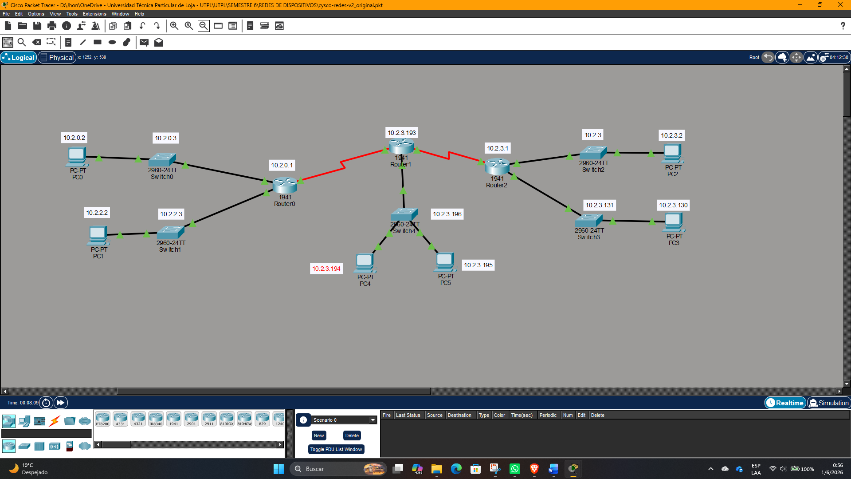

Conexión de la topología.
La conexión en esta topología la hemos realizado utilizando cable de cobre para las conexiones entre las PCs y los switches y así mismo entre los switches y los Rúteres. Los rúteres se conectaron utilizando enlaces seriales, por esto, fue necesario la instalación de los módulos HWIC-2T dentro de cada router 1941.
Para la instalación de este módulo, se accedió a la pestaña Physical dentro de cada router, se apagó el dispositivo con el interruptor de encendido, y se agregó el módulo dentro de la ranura disponible luego, una vez instalado el módulo se volvió a encender el dispositivo, luego de esto se procedió a realizar las conexiones seriales entre rúteres, y la mostramos en la Figura 2.
Figura 2: Instalación de módulo HWIC-2T.
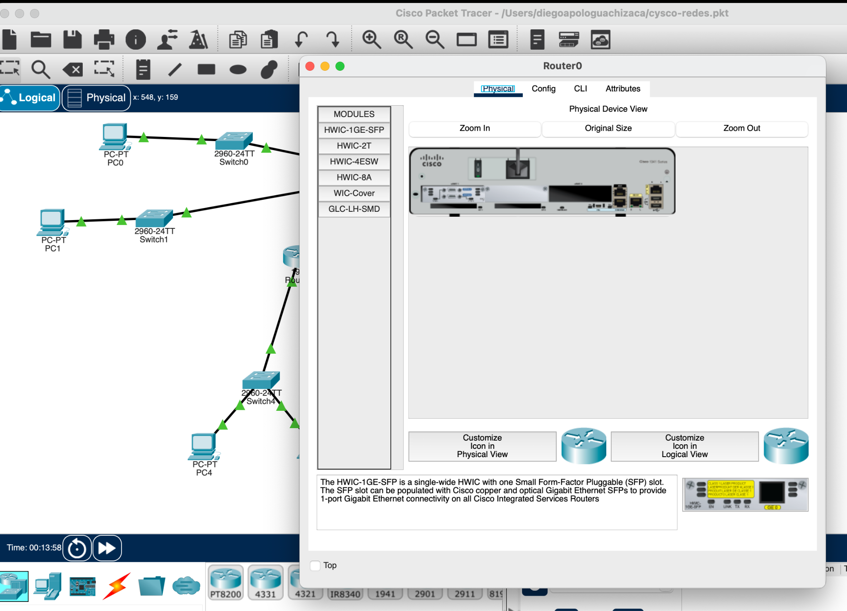
Tabla 4
Asignación de subredes calculada en Parte 1 para los distintos segmentos de la topología
Segmento | Subred asignada
LAN Router0-Switch0 | Subred A
LAN Router0-Switch1 | Subred B
LAN Router2-Switch2 | Subred C
LAN Router2-Switch3 | Subred D
LAN Router1-Switch4 | Subred E
Serial R0-R1 | Enlace 1
Serial R1-R2 | Enlace 2

Asignación de direcciones.
En la red que se ha armado hemos asignado las direcciones IP la primera dirección válida de la subred a cada router, esta fue configurada en la interfaz GigabitEthernet 1 y la segunda dirección válida se asigna a la interfaz de administración al switch y las direcciones restantes son asignadas a los equipos o host finales. En la siguiente tabla se detalla las direcciones asignadas a cada equipo.

Tabla 5
Detalle de direcciones para configuración de equipos.
Subred | Dispositivo | Interfaz | Dirección IP | Máscara de subred
A | Router 0 | GigabitEthernet0/0 | 10.2.0.1 | 255.255.254.0
A | Switch 0 | VLAN1 | 10.2.0.3 | 255.255.254.0
A | Pc0 | FastEthernet0 | 10.2.0.2 | 255.255.254.0
B | Router 0 | GigabitEthernet0/1 | 10.2.2.1 | 255.255.255.0
B | Switch 1 | VLAN1 | 10.2.2.3 | 255.255.255.0
B | Pc1 | FastEthernet0 | 10.2.2.2 | 255.255.255.0
C | Router2 | GigabitEthernet0/0 | 10.2.3.1 | 255.255.255.128
C | Switch 2 | VLAN1 | 10.2.3.3 | 255.255.255.128
C | PC2 | FastEthernet0 | 10.2.3.2 | 255.255.255.128
D | Router2 | GigabitEthernet0/1 | 10.2.3.129 | 255.255.255.192
D | Switch 3 | VLAN1 | 10.2.3.131 | 255.255.255.192
D | PC3 | FastEthernet0 | 10.2.3.130 | 255.255.255.192
E | Router1 | GigabitEthernet0/0 | 10.2.3.193 | 255.255.255.224
E | Switch4 | VLAN1 | 10.2.3.196 | 255.255.255.224
E | PC4 | FastEthernet0 | 10.2.3.194 | 255.255.255.224
E | PC5 | FastEthernet0 | 10.2.3.195 | 255.255.255.224
Enlace 1 | Router0 | Serial0/1/0 | 10.2.3.225 | 255.255.255.252
Enlace 1 | Router1 | Serial0/1/0 | 10.2.3.226 | 255.255.255.252
Enlace 2 | Router1 | Serial0/1/1 | 10.2.3.229 | 255.255.255.252
Enlace 2 | Router2 | Serial0/1/0 | 10.2.3.230 | 255.255.255.252

Configuración de direcciones IP en los equipos finales.
Después de configurar los ruteres y los switches, asignamos las direcciones IP en cada uno de los equipos (PCs) según la tabla de asignación de direcciones “Tabla 5”. Para ello, se fue seleccionando cada pc, se accedió al apartado “Desktop”, de ahí a la opción “IP Configuration” donde se configuraron manualmente las direcciones IP y las máscaras correspondientes y las puertas de enlace predeterminadas que es la dirección de interfaz del router. Con esto garantizamos la configuración básica y la comunicación dentro de su segmento de red.
Figura 3
Opciones de escritorio para PC
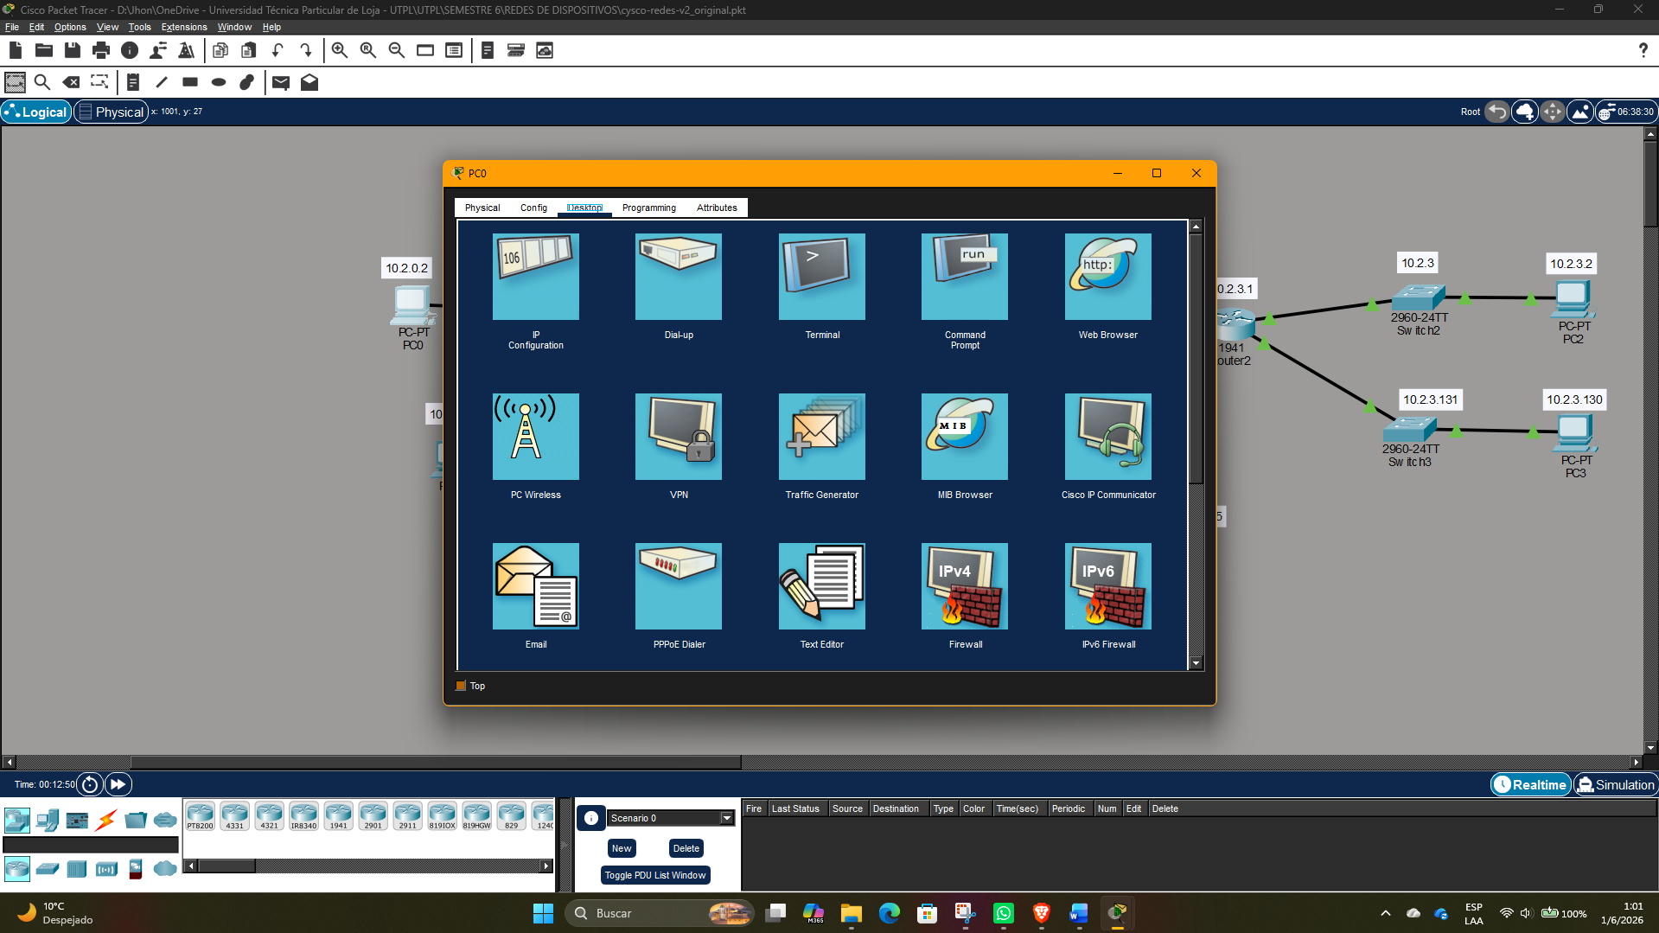
Figura 4
Configuración de direcciones IP
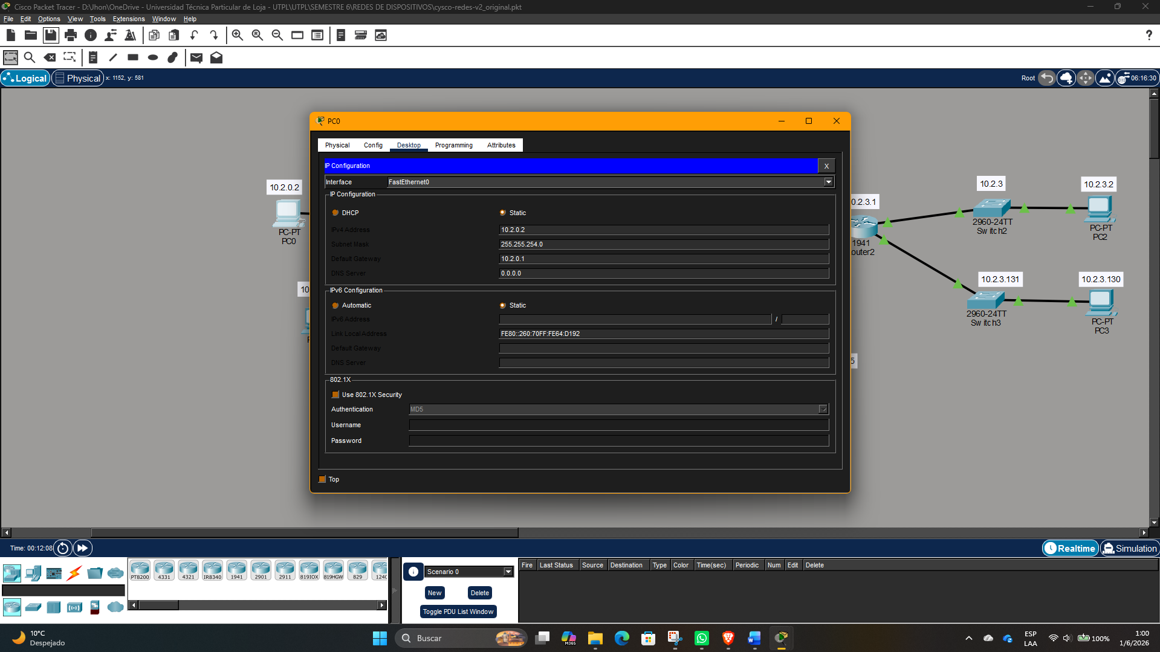

De requerirse se puede asignar la dirección de la subred a los ruteres por medio de la interfaz gráfica del router, se ingresa a la pestaña “config”, luego en las opciones “INTERFACE” se selecciona la correspondiente y se podrá configurar la dirección IP correspondiente y la máscara de subred, esto se repite para cada router.

Figura 5
Configuración de interfaces en router por interfaz gráfica.
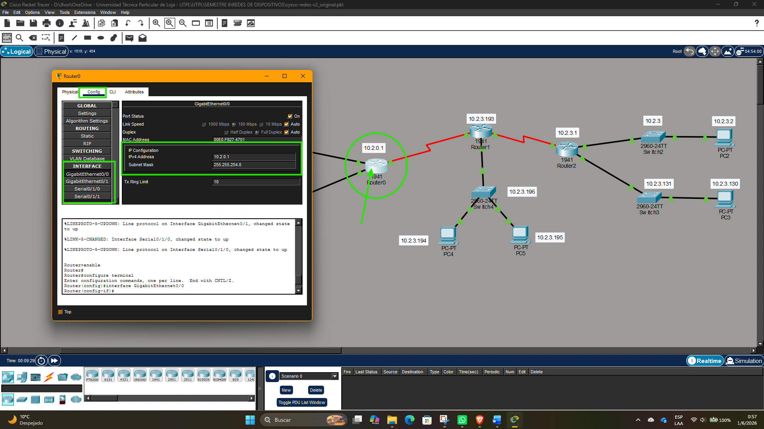

En los switches no es necesario configurar una dirección IP ya que son dispositivos de capa 2. Pero si debemos poner una dirección de red a una interfaz virtual para la administración remota e indicarle cuál es su gateway, accediendo a la configuración del switch, seleccionamos la pestaña CLI, ya en CLI, en la línea de comando se presiona Enter para que nos permita ingresar los
comandos necesarios, se inicia con “Enable” y se presiona Enter, luego el comando “configure terminal” y presionar Enter. Ingresamos el comando ip default-gateway [dirección IP del Gateway] + Enter. Como se muestra en la figura 6.
Figura 6
Comandos de configuración.
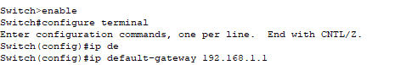
Para realizar la configuración de la dirección de administración utilizamos los comandos:
interface vlan1
ip address (2da dirección IP de la subred) (máscara de red)
no shutdown
Para salir usamos el comando exit. Tener presente que esto se repete para todos los switches de acuerdo con la tabla de direccionamiento.

Comprobación de funcionamiento de asignaciones.
Se usa el comando ping [dirIP de PC remota] para comprobar la conectividad en las subredes locales, es decir desde la PC al router y del router al switch. Por ejemplo, ping 192.168.1.1. El comando ping permite enviar paquetes de prueba ICMP y si la conexión es adecuada la PC remota contestará de la siguiente manera. Nota: las direcciones en las figuras son de ejemplo.

Si la prueba es exitosa obtendrá algo similar a lo mostrado en la Figura 6.

Figura 6
Ping exitoso
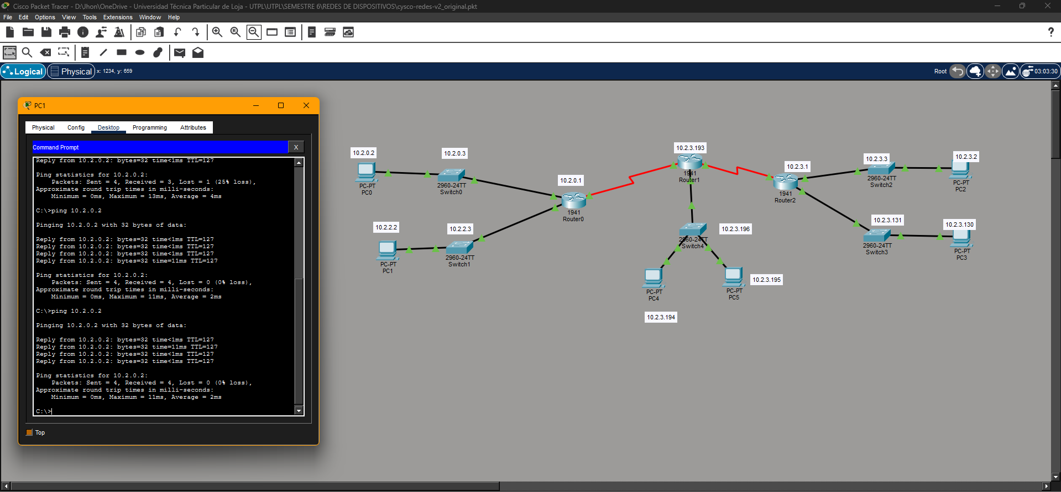
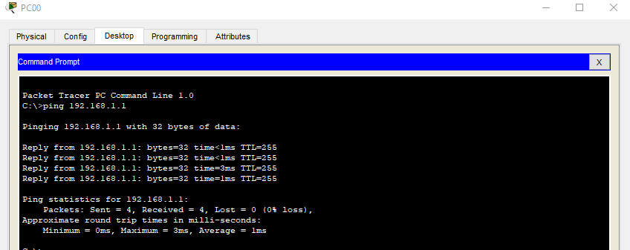

Y si la conexión no se establece obtendrá lo mostrado en la Figura 7.

Figura 7
Prueba de conectividad fracasada
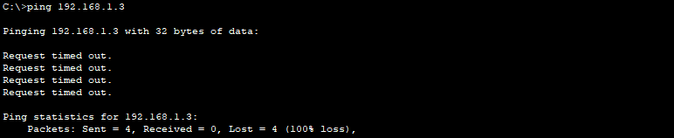

Si tiene errores en la conexión verifique las configuradas realizadas y la tabla de enrutamiento.
- Ahora compruebe la conectividad entre PC0 y PC1. ¿hay conectividad? ¿Por qué?
- Configurar manualmente las rutas estáticas en los tres routers de tal manera que exista conectividad entre todos los equipos de la red. Usando el siguiente comando: ip route [dirección IP de destino] [máscara de red] [interfaz de salida] [dirección siguiente salto] + Enter. Para facilidad en la configuración llene la Tabla 6 para cada router.y añádala a su informe.
Tabla 6
Definición de rutas para cada router y red de la topología
Router | Red de destino | Máscara de subred | Siguiente salto | Interfaz de salida
Router0 | 10.2.3.0 | 255.255.255.128 | 10.2.3.226 | Serial0/1/0
Router0 | 10.2.3.128 | 255.255.255.192 | 10.2.3.226 | Serial0/1/0
Router0 | 10.2.3.192 | 255.255.255.224 | 10.2.3.226 | Serial0/1/0
Router1 | 10.2.0.0 | 255.255.254.0 | 10.2.3.225 | Serial0/1/0
Router1 | 10.2.0.0 | 255.255.255.0 | 10.2.3.225 | Serial0/1/0
Router1 | 10.2.3.0 | 255.255.255.128 | 10.2.3.230 | Serial0/1/1
Router1 | 10.2.3.128 | 255.255.255.192 | 10.2.3.230 | Serial0/1/1
Router2 | 10.2.0.0 | 255.255.254.0 | 10.2.3.229 | Serial0/1/0
Router2 | 10.2.2.0 | 255.255.255.0 | 10.2.3.229 | Serial0/1/0
Router2 | 10.2.3.192 | 255.255.255.224 | 10.2.3.229 | Serial0/1/0

- Una vez configuradas extraiga la tabla de ruteo. Hacer clic en el router a verificar la tabla de ruteo, luego seleccionar la pestaña CLI. Aquí ingresar el comando exit, una vez que aparece el prompt Router#, ingresamos el comando show ip route + Enter. Aquí se desplegarán las rutas configuradas. Realizar esto por cada uno de los routers, ponga la captura de pantalla del resultado, añádala a su informe y verifique que están configuradas las rutas estáticas. Comente cada una de las tablas indicando a qué se refiere cada columna.
- Realice pruebas de conectividad entre la PC0 y PC3 y entre PC1 y PC2 con el comando ping. Adjunte capturas de pantalla.
- Guarde el archivo packet tracer asegurándose de grabar todas las configuraciones realizadas y envíelo a través de Canvas.
- Conteste el siguiente cuestionario fundamentando sus respuestas con capturas de pantalla:
- ¿Qué ventajas aporta VLSM frente a FLSM?
- ¿Por qué el router requiere rutas estáticas?
- ¿Qué ventajas/desventajas tiene el enrutamiento estático?
- ¿Cómo escalaría esta red a 20 subredes?
- Imagine que se añade el Router 1 cambia las direcciones de red de sus interfaces por direcciones 198.20.4.1 para serial 0 y 198.20.5.1 para serial 1. ¿Qué consecuencias tendría en el enrutamiento? ¿Qué acciones deberían tomarse? Explique.
Notas:
- El informe debe ser entregado en formato .doc o .docx.
- Recuerde dar un uso ético a herramientas como IA. Informes con un alto porcentaje de uso de IA no serán aceptados.
- Cada grupo tiene un escenario particular para el desarrollo de esta tarea, por tanto, no es posible tener informes iguales. De encontrarse informes similares se asignará cero puntos a los grupos responsables.
- Si requiere consultar fuentes externas para realizar la tarea, no olvide citarlas debidamente.
- Todas las gráficas, tablas y recursos deben estar en formato APA 7 (EJEMPLOS: Tabla 1 y Figura 1)
- Recuerde las Tablas y Figuras deben estar centradas.

APÉNDICE
Tabla 7
Matriz de aportes individuales

Responsable principal | Apoyo secundario | Actividad desarrollada | Descripción del aporte realizado | Porcentaje de aporte | Evidencia entregada

Recomendaciones para el uso de la matriz
- El porcentaje total debe sumar 100%.
- Cada integrante debe describir claramente su participación.
- Se recomienda adjuntar evidencias específicas del trabajo realizado por cada miembro.
- La matriz debe incorporarse al final del informe como parte de los anexos.
- En caso de detectarse una distribución desigual del trabajo, el docente podrá ajustar la calificación individualmente.

Ejemplo:

Responsable principal | Apoyo secundario | Actividad desarrollada | Descripción del aporte realizado | Porcentaje de aporte | Evidencia entregada
Integrante 1 | Integrante 3 | Diseño VLSM | Realizó el cálculo de subredes, asignación de hosts, máscaras, gateways y elaboración de la tabla de direccionamiento IP. | 35% | Capturas de cálculos y tabla VLSM
Integrante 2 | Integrante 3 | Implementación de topología | Construyó la topología en Packet Tracer, configuró switches, hosts y direccionamiento IP en dispositivos finales. | 30% | Archivo .pkt y capturas de configuración
Integrante 3 | Integrante 1 | Enrutamiento estático y pruebas | Configuró rutas estáticas entre routers, verificó conectividad mediante comandos de prueba y elaboró el análisis técnico. | 35% | Capturas de comandos ping, show ip route y conclusiones
Integrante 1 | Integrante 3 | …..

